**KRITERIJI VREDNOVANJA U NASTAVNOM PREDMETU INFORMATIKA**

**NAČINI PRAĆENJA, PROVJERAVANJA I OCJENJIVANJA UČENIKA:**

1. **PRAĆENJE**

* Učitelj prati rad i napredak svakog učenika te svoja zapažanja upisuje u bilješke o praćenju učenika.
* Glavna svrha praćenja je pravovremeno uočavanje učenikovih potreba.
* Prati se aktivnost učenika, napredovanje u razumijevanju nastavnog sadržaja, načinu rješavanja zadanih problema te samoj prezentaciji stečenog znanja.
* Praćenjem se pokušava zabilježiti što učenik zna i može, a ne što ne zna ili ne može.

1. **PROVJERAVANJE**

**PISANO PROVJERAVANJE**

* Pisane provjere mogu biti duge (do 45 minuta) i kratke (do 15 minuta).
* Mogući oblici pisanih provjera su: ispit znanja, ZOT (zadaci objektivnog tipa), referati, seminari i sl.
* Pisane provjere znanja provode se nakon obrađenih cjelina (sukladno donesenom

okvirnom vremeniku pisanih provjera).

**PRAKTIČNE PROVJERE NA RAČUNALU**

* Praktične provjere su provjere rada učenika na računalu (izrada plakata, video uradaka, baza podataka, tekstualnih dokumenta, tabličnih kalkulacija, prezentacija, rješavanje zadataka u programskim jezicima).

1. **BROJČANO VREDNOVANJE**

* Brojčana ocjena (1 – 5) u dnevniku je rezultat praćenja ili provjere usvojenosti nastavnog sadržaja te primjene stečenog znanja.
* Pisane provjere znanja rezultiraju ocjenom u dnevniku.
* Ocjena mora biti priopćena i objašnjena učeniku u trenutku davanja.
* Ocjena osigurava učitelju, učeniku, roditeljima i drugima povratnu informaciju o učenikovom napredovanju.

**Elementi vrednovanja u imeniku – brojčano vrednovanje**

• usvojenost znanja

• rješavanje problema

• digitalni sadržaji i suradnja

U zaključnoj ocjeni na kraju školske godine objedinjuje se svi elementi vrednovanja učenika.

**2. Elementi vrednovanja**

|  |
| --- |
| Elementi vrednovanja su:   * usvojenost znanja * rješavanje problema * digitalni sadržaji i suradnja |
| Element ***usvojenost znanja*** uključuje ocjene za činjenično znanje, razumijevanje koncepata, analiziranje, opisivanje, objašnjavanje, poznavanje pravila.  Element ***rješavanje problema*** uključuje ocjene za analiziranje i modeliranje problema, korake rješavanja, pisanje algoritama, provjeravanje ispravnosti algoritama, strategije pretraživanja i prikupljanja, istraživanje, samostalnost u rješavanju problema.  Element ***digitalni sadržaji i suradnja*** uključuje ocjene za odabir primjerenih programa, vještinu uporabe programa, komuniciranje u timu, suradnju na projektu, argumentiranje, predstavljanje svojih radova, odgovornost, samostalnost i promišljenost pri uporabi tehnologije te kvalitetu digitalnog uratka. |

**USVOJENOST SADRŽAJA**

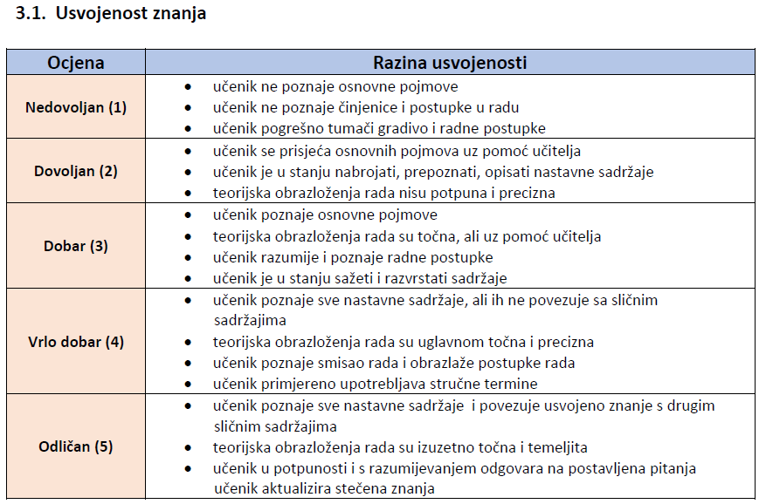

**RJEŠAVANJE PROBLEMA I PROGRAMIRANJE**

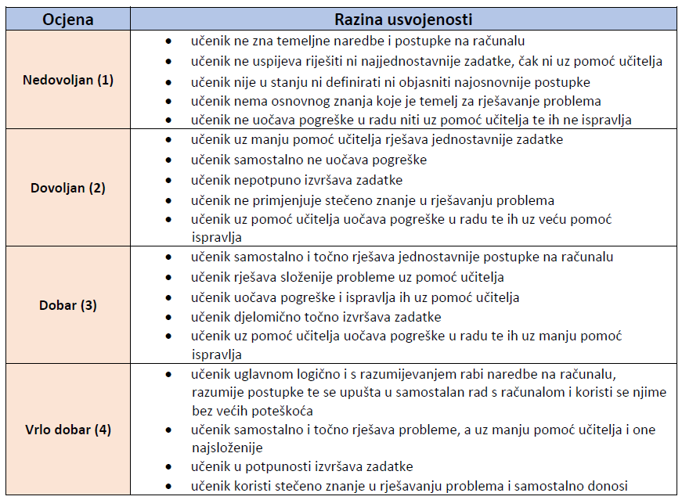

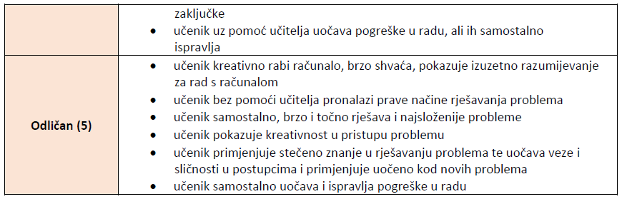

**DIGITALNI SADRŽAJI I SURADNJA**

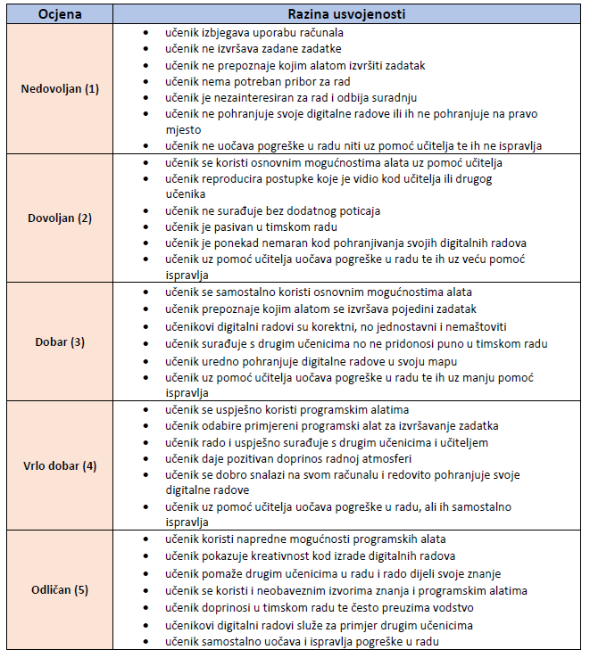

**VREDNOVANJE PISANIH PROVJERA**

90 – 100 % riješenih zadataka – odličan (5)

75 – 89 % riješenih zadataka – vrlo dobar (4)

60 – 74 % riješenih zadataka – dobar (3)

40 – 59 % riješenih zadataka – dovoljan (2)

do 39 % riješenih zadataka – nedovoljan (1)

**ZAKLJUČNA OCJENA**

* Zaključna ocjena iz informatike izraz je postignute razine učenikovih kompetencija i rezultat ukupnog vrednovanja tijekom nastavne godine.
* Zaključna ocjena iz informatike proizlazi iz svih ocjena i bilježaka o praćenju učenika upisanih u imenik. Svi navedeni elementi ocjenjivanja jednako su vrijedni. Zaključna ocjena ne mora proizlaziti iz aritmetičke sredine upisanih ocjena, osobito ako je učenik pokazao napredak, a što je vidljivo iz bilježaka o praćenju u imeniku.